**Промежуточная аттестация (итоговый контроль) по географии**

**КИМ. 5 класс.**

**Пояснительная записка**

Промежуточная аттестационная контрольная работа по географии составлена в соответствии с требованиями ФГОС ООО по географии и рабочей программы по предмету «География» для 5-9 классов.

*Цель:* выявление фактического уровня усвоения предметных и метапредметных результатов образования, установление их соответствия планируемым результатам освоения ООП ООО.

Итоговая контрольная работа по курсу 5 класса представлена в форме КИМ и включают задания базового и повышенного уровней.

**Задания базового уровня** **(1-9,12,13,15):** на вопрос 1-9 предлагаются четыре варианта ответов, из которых верным может быть только один, ответом к заданиям 12 является последовательность букв или цифр. Ответом на задания 13,15 является слово или словосочетание

**Задания повышенного уровня** **(10,11,14,16):** задания требуют от учащихся более глубоких знаний. В заданиях 10-11 необходимо применить практические навыки по определению точек по заданным координатам. При выполнении заданий 14, 16 требуется применить практические навыки и дать развернутый ответ.

На выполнение работы отводится 45 минут. Разрешается пользоваться атласом.

Максимальное количество баллов – 21.

# Кодификаторы проверяемых элементов содержания

|  |  |  |  |  |
| --- | --- | --- | --- | --- |
| №задания | Проверяемые элементы содержания | | Уровень сложности | Макс. балл |
| 1 | 1 | Географическое изучение Земли | Б | 1 |
| 2 | 2 | Изображение земной поверхности. Градусная сеть: параллели и меридианы. | Б | 1 |
| 3 | 1 | Географическое изучение Земли | Б | 1 |
| 4 | 3 | Земля – планета Солнечной системы. Осевое вращение Земли. Смена дня и ночи, сутки, часовые пояса | Б | 1 |
| 5 | 3 | Земля – планета Солнечной системы. Осевое вращение Земли. Смена дня и ночи, сутки, часовые пояса | Б | 1 |
| 6 | 2 | Изображения земной поверхности Масштаб и условные знаки на карте | Б | 1 |
| 7 | 4 | Литосфера. Внутреннее строение Земли. Земная кора и литосфера | Б | 1 |
| 8 | 4 | Литосфера. Горные породы и полезные ископаемые. | Б | 1 |
| 9 | 4 | Литосфера. Движения земной коры и их проявления на земной поверхности: землетрясения, вулканы, гейзеры | Б | 1 |
| 10 | 2 | Изображение земной поверхности. Географические координаты: географическая широта, географическая долгота. | П | 1 |
| 11 | 2 | Изображение земной поверхности. Географические координаты: географическая широта, географическая долгота. | П | 2 |
| 12 | 4 | Литосфера. Движения земной коры и их проявления на земной поверхности: землетрясения, вулканы, гейзеры | Б | 2 |
| 13 | 2 | Изображение земной поверхности. План местности. Масштаб. Определение направлений и расстояний на плане. Способы изображения рельефа земной поверхности на плане, определение абсолютных высот. Условные знаки. Чтение плана местности. | Б | 2 |
| 14 | 2 | Изображение земной поверхности. План местности. Масштаб. Азимут. Определение направлений и расстояний на плане. Способы изображения рельефа земной поверхности на плане, определение абсолютных высот. Условные знаки. Чтение плана местности. | П | 2 |
| 15 | 1 | Географическое изучение Земли | Б | 1 |
| 16 | 4 | Литосфера | П | 2 |
|  |  | **Итого:** |  | **21** |

|  |  |  |
| --- | --- | --- |
|  | Проверяемые требования к уровню подготовки | |
| 1-5 | 1 | Умение определять понятия, создавать обобщения, устанавливать аналогии, классифицировать, самостоятельно выбирать основания и критерии для классификации, устанавливать причинно-следственные связи, строить логические рассуждения, делать умозаключения (индуктивные, дедуктивные и по аналогии) и выводы |
| 6 | 2 | Умение создавать, применять и преобразовывать знаки и символы, модели и схемы для решения учебных и познавательных задач |
| 7-9 | 1 | Умение определять понятия, создавать обобщения, устанавливать аналогии, классифицировать, самостоятельно выбирать основания и критерии для классификации, устанавливать причинно-следственные связи, строить логические рассуждения, делать умозаключения (индуктивные, дедуктивные и по аналогии) и выводы |
| 10 | 2 | Владение основами картографической грамотности и использования географической карты для решения разнообразных задач |
| 11 | 2 | Владение основами картографической грамотности и использования географической карты для решения разнообразных задач |
| 12 | 3 | Смысловое чтение |
| 13 | 4 | Навыки использования различных источники географической информации для решения различных учебных и учебно-практических задач |
| 14 | 1 | Навыки использования различных источники географической информации для решения различных учебных и учебно-практических задач.Умение устанавливать причинно-следственные связи, строить логическое рассуждение, умозаключение и делать выводы. |
| 15 | 1 | Умение классифицировать, строить логические рассуждения, делать умозаключения (индуктивные, дедуктивные и по аналогии) и выводы |
| 16 | 5 | Формирование и развитие экологического мышления |

**Критерии оценивания**

|  |  |  |  |
| --- | --- | --- | --- |
| **90 – 100%** | **70 – 89%** | **50 – 69%** | **<50%** |
| 5 (отлично) | 4 (хорошо) | 3(удовлетворительно) | 2 (неудовлетворительно) |
| Высокий уровень (ВУ) | Повышенный уровень (ПУ) | Базовый уровень (ВУ) | Ниже базового уровня (НБУ) |
| 19-21 балла | 15-18 баллов | 10-14 баллов | 0-9 баллов |

**Ответы и критерии к оцениванию**

|  |  |  |  |  |  |  |  |  |  |  |  |  |  |  |  |  |  |  |  |  |  |  |  |  |  |  |  |  |  |  |  |  |  |  |  |  |  |  |  |  |  |  |  |  |  |  |  |  |  |  |  |  |  |  |  |  |  |  |  |  |  |  |  |  |  |
| --- | --- | --- | --- | --- | --- | --- | --- | --- | --- | --- | --- | --- | --- | --- | --- | --- | --- | --- | --- | --- | --- | --- | --- | --- | --- | --- | --- | --- | --- | --- | --- | --- | --- | --- | --- | --- | --- | --- | --- | --- | --- | --- | --- | --- | --- | --- | --- | --- | --- | --- | --- | --- | --- | --- | --- | --- | --- | --- | --- | --- | --- | --- | --- | --- | --- |
| **1 вариант**   |  |  | | --- | --- | | 1 | В (1б) | | 2 | Г (1б) | | 3 | Б (1б) | | 4 | А (1б) | | 5 | Б (1б) | | 6 | В (1б) | | 7 | В (1б) | | 8 | Г (1б) | | 9 | В (1б) | | 10 | 49° с.ш 2° в.д., допускается погрешность в 1° (1б) | | 11 | Д (1б) и ю-з (1б), итого (2б) | | 12 | 124 (2б) | | 13 | на левом, в юго-западном (2б) | | 14 | лодочную станцию, так как рядом река (2б) | | 15 | описательный (1б) | | 16 | внутренние толчки и колебания земной поверхности (1б), разрушениям и гибели людей (1б) Итого: 2б | | **2 вариант**   |  |  | | --- | --- | | 1 | А (1б) | | 2 | Б (1б) | | 3 | А (1б) | | 4 | Г (1б) | | 5 | В (1б) | | 6 | В (1б) | | 7 | В (1б) | | 8 | А (1б) | | 9 | В (1б) | | 10 | 55° с.ш, 38° в.д, допускается погрешность в 1° (1б) | | 11 | М (1б) и с-з (1б), итого (2б) | | 12 | 215 (2б) | | 13 | на левом, в северном (2б) | | 14 | трасса для катания на санках, так как здесь склон (2б) | | 15 | наблюдения, экспедиционный (1б) | | 16 | Это явление извержения расплавленной магмы, конусообразная гора, образованная заставшей лавой (1б), разрушениям, ухудшению качества атмосферного воздуха (выбросы пепла, газа, выпадение кислотных дождей) гибели людей (1б)  Итого: 2б | |

**Промежуточная аттестация (итоговый контроль) по географии**

**КИМ. 5 класс.**

1. **Вариант**

**1. Кто из учёных древности впервые использовал слово «география»?**

А) Пифагор

Б) Аристотель

В) Эратосфен

Г) Пифей

**2.Экватор делит Землю на полушария:**

А) Северное и Западное

Б) Восточное и Южное

В) Западное и Восточное

Г) Северное и Южное

**3. Первым кругосветное путешествие совершила экспедиция**

А) Х. Колумба Б) Ф. Магеллана В) Васко да Гамы

**4.Один оборот вокруг Солнца Земля совершает**

А) за 365 суток и 6 часов Б) за 24 часа В) за 29 суток

**5**. **День 21 марта в северном полушарии называют днём:**

А) Летнего солнцестояния

Б) Весеннего равноденствия

В) Осеннего равноденствия

Г) Зимнего солнцестояния

**6.Численный масштаб 1: 20 000 000 соответствует**

А) в 1 см-2 км

Б) в 1 см-20 км

В) в 1см-200 км

Г) в 1 см-2000 км

**7. В состав литосферы входят:**

А) Ядро, мантия, земная кора

Б) Нижняя мантия, средняя мантия, верхняя мантия, земная кора

В) Верхняя мантия, земная кора

**8. Горные породы, образовавшиеся в результате остывания вещества мантии называются:**

А) Органическими

Б) Метаморфическими

В) Осадочными

Г) Магматическими

**9. Участок земной поверхности, где с наибольшей силой проявляется землетрясение, называется**

А) разлом Б) очаг

В) эпицентр

**10. По карте в атласе определите географические координаты города Парижа.**

**11.Какая точка имеет географические координаты 30° с. ш 90 з. д.° ?**

**В каком направлении от точки А находится точка Е? Запишите ответы.**



**12. Прочитайте текст, в котором пропущен ряд слов. Выберите из списка слов слова которые необходимо вставить. Запишите цифры, расположив их в порядке, соответствующем букве.**

ВУЛКАНЫ

Вулкан – геологическое образование, возникающее над каналами и трещинами в земной коре, по которым на земную поверхность извергаются лава, пепел, горячие газы, пары воды и обломки горных пород. Основные части вулкана: магматический очаг,____________( А) – выводной канал, по которому______________(Б) поднимается к поверхности, конус-возвышенность на поверхности Земли из продуктов выброса вулкана;___________(В) – углубление на поверхности конуса вулкана в виде воронки.

**Список слов:**

1. жерло вулкана

2. магма

3. лава

4. кратер

5. горная порода

6. мантия

|  |  |  |
| --- | --- | --- |
| А | Б | В |
|  |  |  |

**13.** **На каком берегу (правый или левый) реки Серебрянки находится точка А? В каком направлении от родника расположен геодезический знак?**

**14. Что можно соорудить в точке А: автобусную остановку или лодочную станцию? Ответ обоснуйте.**

**Задания 13-14 выполняются с использованием карты**

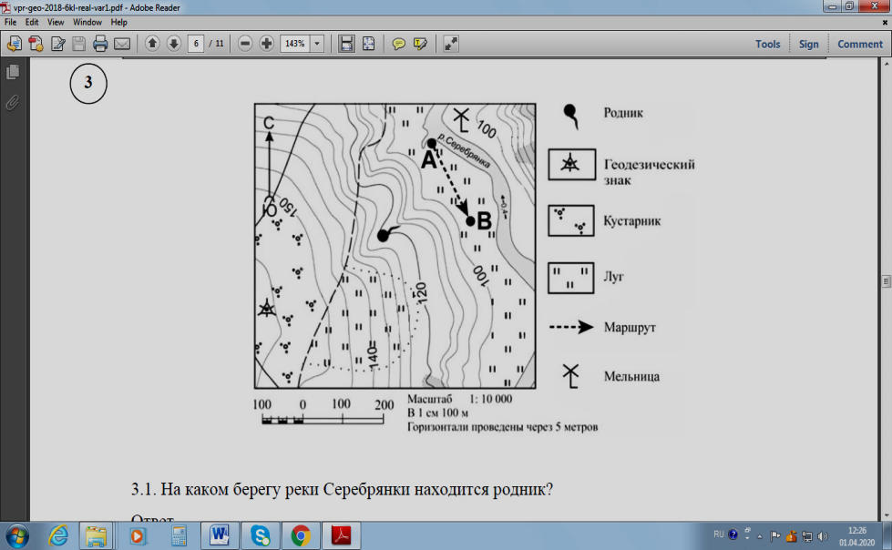

**15.** **Какой метод географических исследований применен при составлении этого текста?**

Тропические леса занимают значительную часть лесной площади мира и являются главным источником древесины ценных пород. Это огромная кладовая пищевых, технических, лекарственных и других полезных растений, широко вошедших в культуру и быт народов многих стран, а также послуживших источником генофонда диких сородичей для селекции и выведения культурных сортов. Чай и кофе, бананы и цитрусовые, гевея и тунг, как и многие сотни других ныне культивируемых полезных растений, являются выходцами из тропических лесов.

**16. Что такое землетрясение. К каким последствиям могут привести сильные землетрясения?**

**Промежуточная аттестация (итоговый контроль) по географии**

**КИМ. 5 класс.**

1. **Вариант**

**1. Христофор Колумб открыл**

А) Америку

Б) Антарктиду

В) Австралию

Г) Африку

**2. Географическая долгота точки – это выраженное в градусах расстояние до неё от:**

А) Северного полюса

Б) Нулевого (Гринвичского меридиана)

В) Экватора

Г) Южного полюса

**3. День 22 июня в Северном полушарии называют днём:**

А) Летнего солнцестояния

Б) Весеннего равноденствия

В) Осеннего равноденствия

Г) Зимнего солнцестояния

**4. Полярный день на Южном полярном круге бывает :**

А) 22 июня

Б) 21 марта

В) 23 сентября

Г) 22 декабря

**5. На плане местности указан масштаб «В 1 сантиметре – 6 м». Ему соответствует численный масштаб:** а) 1:6 б) 1:60 в) 1:600 г) 1:600

**6.Какое полезное ископаемое относится к топливным?**

А) железная руда Б) гранит В) нефть

**7. В состав литосферы входят:**

А) ядро, мантия, земная кора

Б) нижняя мантия, средняя мантия, верхняя мантия, земная кора

В) верхняя мантия, земная кора

**8. Причиной землетрясений являются:**

А) резкие внутренние толчки и колебания земной коры

Б) горизонтальные движения земной коры

В) медленные вертикальные движения земной коры

**9. Высочайшая горная вершина на суше:**

А) Эльбрус Б) Монблан В) Эверест

**10. По карте в атласе определите географические координаты города Москвы**

**11. Какая точка имеет географические координаты 30° ю.ш. 60° в.д.**

**В каком направлении от точки Е находится точка А? Ответы запишите**



**12. Прочитайте текст, в котором пропущен ряд слов. Выберите из списка слов слова которые необходимо вставить. Запишите цифры, расположив их в порядке, соответствующем букве.**

КОЛЬСКАЯ СВЕРХГЛУБОКАЯ

С начала XX века учёные выделяли во внутреннем строении Земли ядро, ___________(А) и земную кору. Считалось, что земная кора под материками имеет трехъярусное строение: слой____________(Б) пород на поверхности, гранитный слой и _____________(В). Сверхглубокая скважина, пробуренная на Кольском полуострове, доказала, что это не совсем так. Глубина скважины достигает более 12 км. Было установлено, что, начиная с глубины 7 км, где, как предполагалось, находится нижняя граница гранитного слоя, земная кора также сложена из гранита, но свойства его при высоком давлении и температуре не такие, как у гранита на поверхности Земли.

**Список слов:**

1. осадочный 2. мантия 3. литосферная плита

4. метаморфический 5. базальтовый 6. понижение

|  |  |  |
| --- | --- | --- |
| А | Б | В |
|  |  |  |

**13.** На каком берегу (правый или левый) реки Копытовки находится точка В? В каком направлении от геодезического знака расположена метеостанция?

**14. Какой объект может быть размещён на территории, по которой проходит маршрут А–В: стадион или трасса для катания на санках? Обоснуйте свой ответ.**

**Задания 13-14 выполняются с использованием карты**

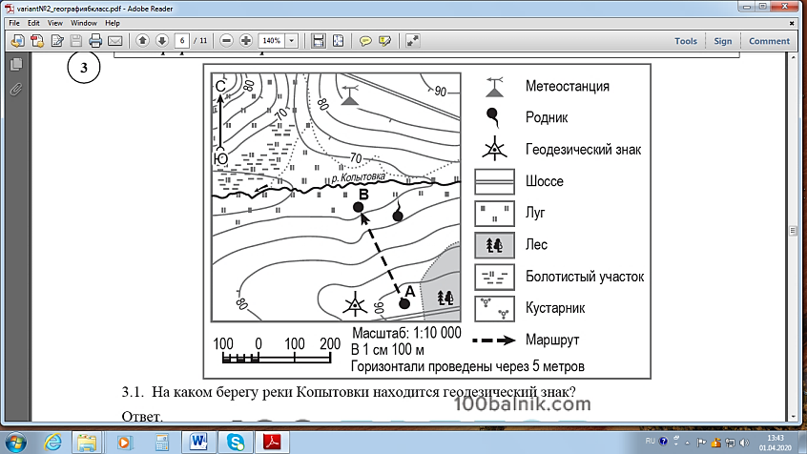

**15**. **Какие географические методы исследования можно использовать для подтверждения данной информации:**

«Тропические леса занимают большие пространства по обе стороны экватора в Америке, Африке, в южной и юго-восточной частях Азии и на прилегающих к ней островах, в Австралии. В лесных водоемах тропической Америки растет знаменитая виктория – регия. Ее плавающие в воде листья достигают в диаметре 2 м, а огромные чудо-цветки распускаются лишь на две ночи и два вечера, наполняя воздух дурманящим ароматом. В первый вечер цветки белые с красновато-розовой серединой, а во второй – переливаются всеми оттенками от малиново-красного до темно-пурпурного».

**16. Что такое вулканизм. К каким последствиям может привести извержение вулкана?**